SCU目录结构

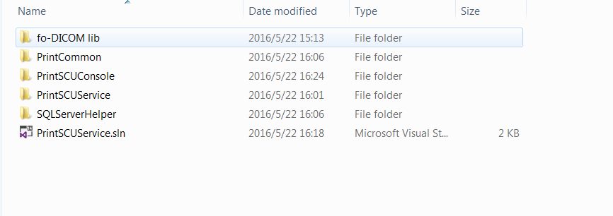

其中：
Fo-DICOM lib目录下是第三方fo-DICOM组件，我做过部分改动，版本是2.0
PrintCommon 是一些类定义和辅助类，如数据库读写，ini文件读等
PrintSCUConsole 和PrintSCUService类似，是一个Console程序，方便调试
PrintSCUService和PrintSCUConsole 类似，是一个windows服务，需要InstallUtil安装并net start启动
SQLServerHelper SQL Server操作辅助类

SCU配置文件（PrintSCUConfiguration.Ini）
1．SCU Socket监听地址IP：127.0.01,Port: 11000, 可以在配置文件中修改

2 数据库配置
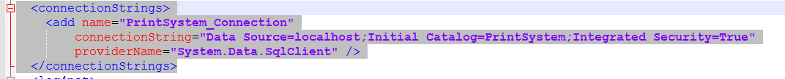
配置在PrintSCUConsole.exe.config , PrintSCUService.exe.config中

3 日志配置
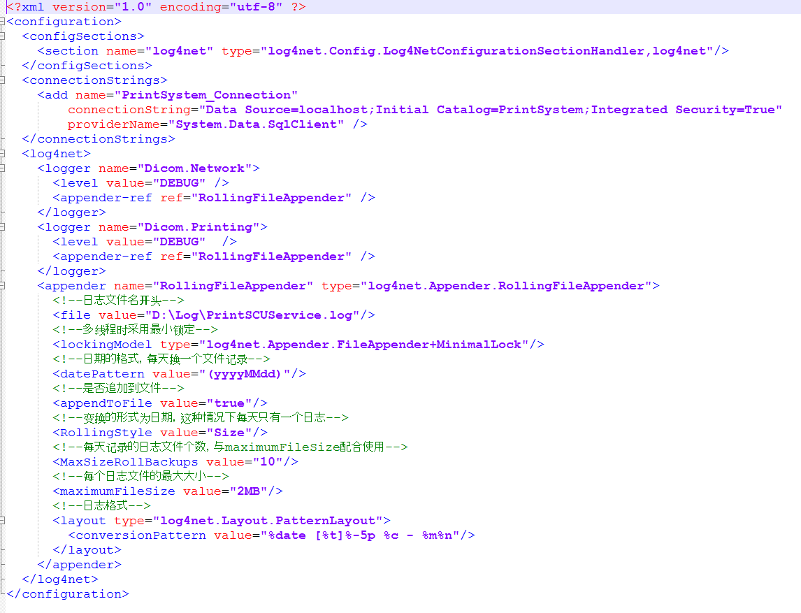

配置在PrintSCUConsole.exe.config , PrintSCUService.exe.config中，当前日志路径为D:\Log\PrintSCUService.log

SUP测试程序
测试SCU的程序有两个：
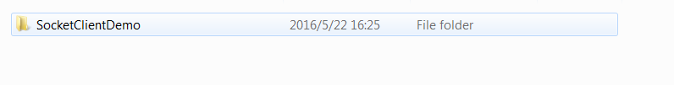
SocketClientDemo – 用来模拟客户端，发送如下结构信息：
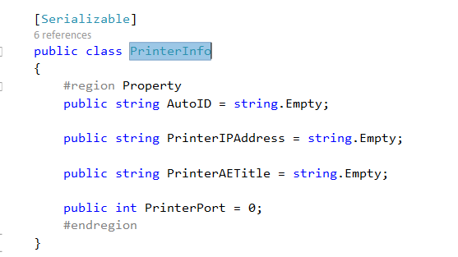

PrintSCPService或PrintServiceConsole –打印机端

